2010年10月高等教育自学考试全国统一命题考试
数据库系统原理试题
课程代码：04735
一、单项选择题（）（本大题共15小题，每小题2分，共30分）
1．在数据库系统中，提供数据与应用程序间物理独立性的是( )
A．外模式/模式映像 B．模式/内模式映像
C．外模式/内模式映像 D．子模式/模式映像
2．对于实体集A中的每一个实体，实体集B中至少有一个实体与之联系，反之亦然，则称实体集A与实体集B之间具有的联系是( )
A．多对一 B．一对多
C．多对多 D．一对一
3．数据库物理设计的任务不包括( )
A．优化模式 B．存储记录结构设计
C．确定数据存放位置 D．存取方法设计
4．设有关系WORK（ENO，CNO，PAY），主码为（ENO，CNO）。按照实体完整性规则( )
A．只有ENO不能取空值 B．只有CNO不能取空值
C．只有PAY不能取空值 D．ENO与CNO都不能取空值
5．在关系模式R中，函数依赖X→Y的语义是( )
A．在R的某一关系中，若任意两个元组的X值相等，则Y值也相等
B．在R的一切可能关系中，若任意两个元组的X值相等，则Y值也相等
C．在R的某一关系中，Y值应与X值相等
D．在R的一切可能关系中，Y值应与X值相等
6．设R是一个关系模式，F是R上的一个FD集，R分解成数据库模式ρ={R₁，…，R_{K}}。如果对R中满足F的每一个关系r，都有r=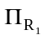(r)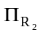(r)…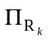(r)，则称这个分解ρ是( )
A．无损分解 B．损失分解
C．保持函数依赖分解 D．丢失函数依赖分解
7．关系R和S如下表
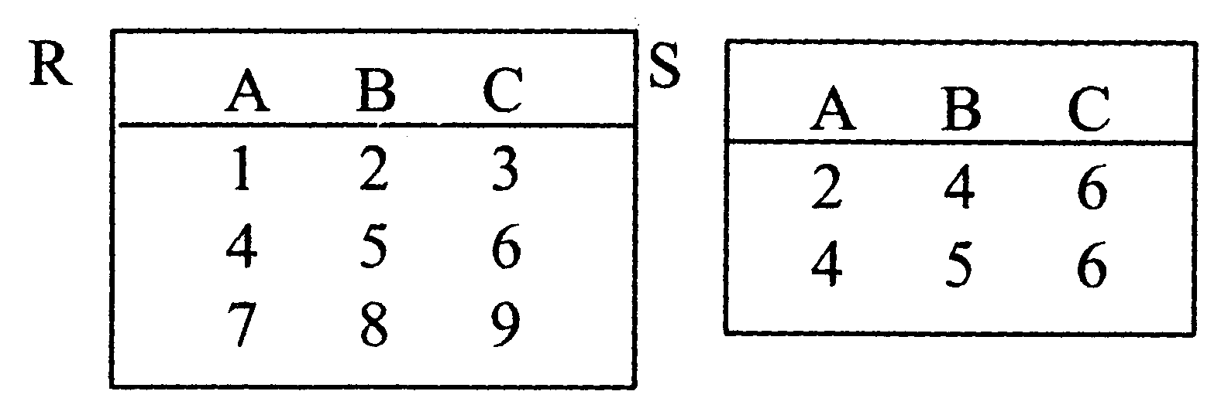
R－S的结果是( )
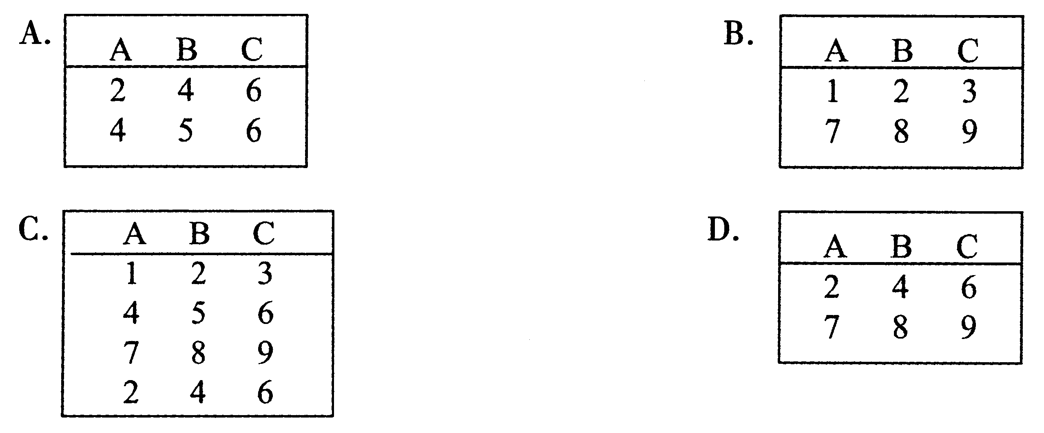
8．下面关于自然连接和等值连接的叙述中，不正确的是( )
A．自然连接是一种特殊的等值连接
B．自然连接要求在两个关系中有公共属性，而等值连接不必
C．两种连接都可以只用笛卡尔积和选择运算导出
D．自然连接要在结果中去掉重复的属性，而等值连接不必
9．设有关系表S(NO，NAME，AGE)，其中AGE为年龄字段，则表达式
AGE NOT BETWEEN 18 AND 24 等价于( )
A．AGE<=18 OR AGE>=24 B．AGE<=18 OR AGE>24
C．AGE<18 OR AGE>=24 D．AGE<18 OR AGE>24
10．下列关于视图的说法中错误的是( )
A．视图是从一个或多个基本表导出的表，它是虚表
B．视图可以被用来对无权用户屏蔽数据
C．视图一经定义就可以和基本表一样被查询和更新
D．视图可以用来定义新的视图
11．如果一个事务在故障发生之前完成，但是它并没有到达检查点，则系统恢复时应对该事务执行( )
A．REDO操作 B．UNDO操作
C．RESTART操作 D．NULL操作
12．如果事务T1需要两次读取同一数据项A，但是在两次读操作的间隔中，另一个事务T2改变了A的值，那么此并发操作所引起的问题是( )
A．丢失更新 B．死锁
C．不可重复读 D．读脏数据
13．在SQL Server 2000中，负责管理登录账号、数据库用户和权限，创建和管理数据库的工具是( )
A．服务管理器 B．企业管理器
C．查询分析器 D．事件探查器
14．PowerBuilder9.0的工作空间扩展名是( )
A．.pbt B．.pbl
C．.dsw D．.pbw
15．在对象联系图中，表示两个属性之间值的联系为逆联系的是( )
A．小圆圈 B．单箭头
C．双线箭头 D．双向箭头
二、填空题(本大题共10小题，每小题1分，共10分)
请在每小题的空格上填上正确答案。错填、不填均无分。
16．在数据库中为提高查询速度而设置的逻辑排序手段称为________。
17．关系模型中，数据联系是通过表间的________实现的。
18．设F是关系模式R的FD集，如果对F中每个非平凡的FD X→Y，都有X是R的______，则R∈BCNF。
19．SQL数据库中表的三种类型有________、视图和导出表。
20．关系代数中基本操作是并、差、笛卡尔积、投影和选择，没有集合的________操作，因而关系代数运算总是安全的。
21．封锁技术中主要有两种封锁：排他型封锁和________型封锁。
22．DBS中用于安全性目的的数据库日志称为________。
23．在安装SQL Server 2000时，安装程序会自动创建4个系统数据库，分别是________、Model数据库、Msdb数据库、Tempdb数据库。
24．PowerBuilder的一大特点是提供了________，它封装了对数据库中的数据操作。
25．ODBC是一个分层体系结构，由纵向四个部分：ODBC数据库应用程序、________、DB驱动程序、数据源构成。
三、简答题（qq593777558）(本大题共10小题，每小题3分，共30分)
26．简述外部模型的优点。
27．简述弱实体的概念。
28．以订购关系ORDER(订单号，书号，书名，单价，订购数量)为例，说明插入异常的含义。(注：一个订单可订购多种图书)
29．简述核心SQL的四个组成部分。
30．简述事务的性质。
31．设有关系R(A，B，C)和S(D，E，A)，其中A是R的主键和S的外键，为了不破坏参照完整性，当修改R中的A值时，对S中的A值可能有几种修改?
32．简述权限的定义及权限的种类。
33．简述T-SQL语言中Begin…End语句的作用。
34．简述PowerBuilder9.0中连接ODBC数据库的步骤。
35．简述SQL／CLI中环境记录的功能。
四、设计题(本大题共5小题，每小题4分，共20分)
36．设学生社团管理数据库有三个关系：
S(Sno，Sname，Age，Sex，Dept)
A(Ano，Aname，Location，Manager)
SA(Sno，Ano，Date)
其中表S的属性分别表示学号、姓名、年龄、性别和所在系；表A的属性分别表示会员编号、协会名、协会的办公地点和负责人(负责人为学号)；表SA描述了学生参加社团的情况，其属性分别表示学号、协会编号、加入协会时间。
试用SQL语言查询参加“篮球”协会的学生姓名和所在系。
37．依据36题的关系模式，建立一个包含Sno、Sname、Aname和Date的视图ST。
38．依据36题的关系模式，试用SQL语言查询每个协会的协会编号和学生数，并按人数降序排列。
39．依据36题的关系模式，试用SQL语言查询没有参加任何协会的学生姓名和所在系。
40．依据36题的关系模式，试用关系代数查询计算机系的学生姓名和年龄。
五、综合题(本大题共2小题，每小题5分，共10分)
41．设某家电公司售后服务系统中有一个记录安装工人日工作量的关系模式：
R(员工编号，姓名，电话，产品型号，日期，安装数量)
如果规定：员工每天可安装多种产品，并按不同产品型号统计安装数量。
(1)写出关系模式R的基本FD和关键码。
(2)R最高属于第几范式。
(3)将R规范到3NF。
42．某商业集团的商品进销存系统中，涉及的部分信息如下：
(1)商品：商品号、商品名、规格、计量单位。
(2)供应商：供应商号、供应商名、地址。
(3)商店：商店号、商店名、地址。
(4)客户：客户号、客户名、地址。
其中，每个供应商可供应多种商品，每种商品也可向多个供应商订购，订购时要记录订购单价和订购数量；每个商店可向多个客户销售多种商品，每个客户可以从多个商店购买多种商品，每种商品也可在多个商店销售给多个客户，商品销售时要记录销售单价、销售数量和销售日期。
(1)建立一个反映上述局部应用的ER模型，要求标注联系类型(可省略实体属性)。
(2)根据转换规则，将ER模型转换为关系模型。
